



***Adı: Matematik Tarih***

***Soyadı: 3/F Çalışma Kağıdı ....../....../2018***

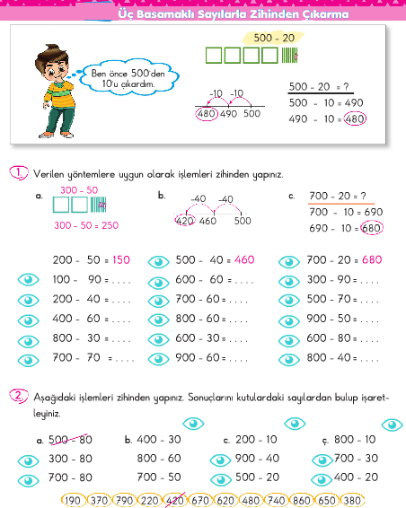

*Mini Test*

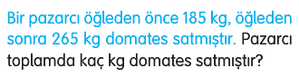

***---------------------------------------------------------***



***--------------------------------------------------------***

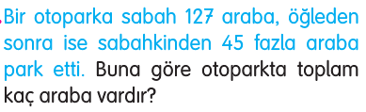

***--------------------------------------------------------***

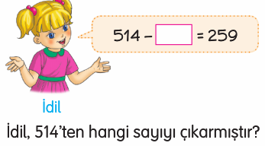

***---------------------------------------------------------***



*--------------------------------------------------------*

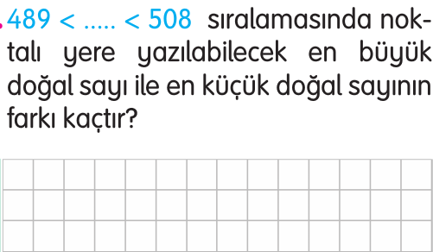

*Enes SERT*

*3/F Sınıfı Çalışmaları*

*İyi insan lafının üstüne gelir…*

***Adı: Matematik***

***Soyadı: 3/F Çalışma Kağıdı***







